|  |  |  |  |
| --- | --- | --- | --- |
| RM: |  | Nome: |  |

**INSTRUÇÕES:**

**Avaliação Prática**

**ATENÇÃO:**

* Deverá ser entregue este arquivo com todos os prints de execução das consultas.
* Anexar junto com este documento os scripts executados.

### **1 – Criação do Banco**

Crie um banco de dados chamado **empresaDB** e selecione-o para uso.

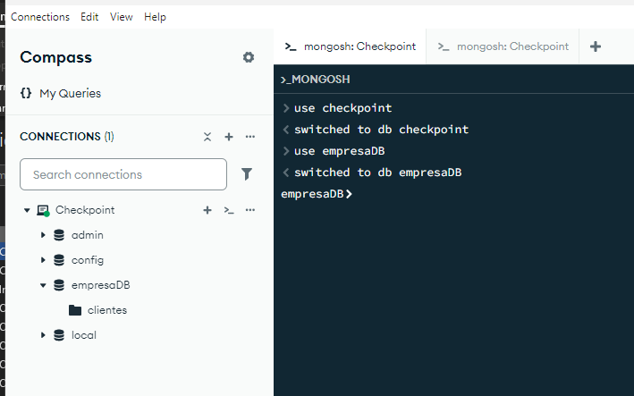

### **2 – Criação da Collection**

Crie uma collection chamada **clientes** dentro do banco criado.

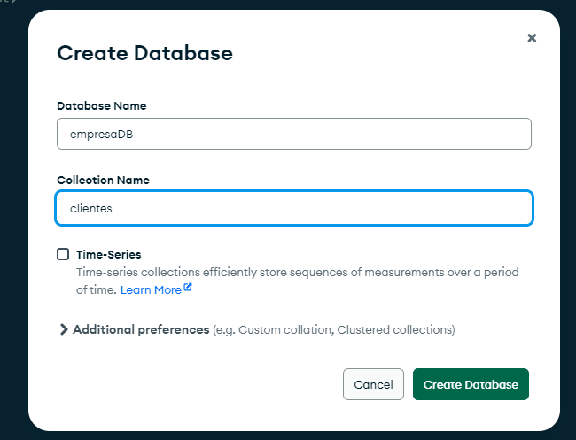

### **3 – Inserção de Documentos**

Insira **no mínimo 20 documentos** na collection **clientes**.  
Cada documento deve conter obrigatoriamente os seguintes atributos:

* nome
* idade
* cidade
* interesses
* dataCadastro

### **4 – Operador** $eq

Liste todos os clientes cuja **idade seja igual a 30 anos**.

### **5 – Operador** $ne

Liste todos os clientes cuja **idade seja diferente de 25 anos**.

### **6 – Operadores** $gt **e** $lt

Encontre todos os clientes com **idade maior que 40 anos** ou **menor que 30 anos** (use operadores combinados).

### **7 – Operadores** $gte **e** $lte

Liste os clientes cuja **idade esteja entre 25 e 35 anos** (inclusive).

### **8 – Operador** $in

Liste todos os clientes que tenham entre seus interesses **“viagem”** ou **“esportes”**.

### **9 – Atualizações**

1. Utilize o operador $set para alterar o **nome de um cliente específico**.
2. Utilize o operador $inc para **incrementar em 5 anos** a idade de outro cliente.

### **10 – Agregações**

1. Use o operador $group para calcular a **média de idade** de todos os clientes.
2. Use o operador $project para exibir apenas os campos **nome** e **idade** dos clientes.